（格式G）
特殊記載事項
民國 年 月 日 單位：新臺幣千元
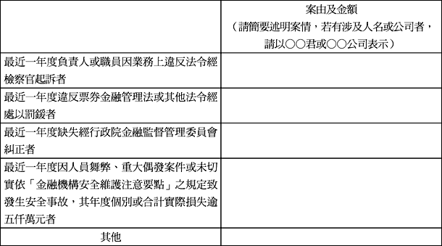
註：最近一年度係指自揭露當季往前推算一年

